TRƯỜNG ĐẠI HỌC BÁCH KHOA HÀ NỘI

Viện Công nghệ thông tin và Truyền thông

Tài liệu đặc tả yêu cầu phần mềm

HỆ THỐNG THUÊ XE ECOBIKE RENTAL

Môn: Thiết kế và xây dựng phần mềm

|  |  |  |
| --- | --- | --- |
|  | Giảng viên: TS Nguyễn Thị Thu Trang | |
|  | | |
| Nhóm 23 | | Nguyễn Văn Dương - 20173069 |
|  | | Nguyễn Quang Huy – 20173182- bỏ |
|  | | Trần Khánh Duy – 20183908 – bỏ |
|  | | Cao Việt Hoàng – 20173133 – bỏ |

*Hà Nội, 1/2022*

**Nội dung**

1. Giới thiệu 3

1.1. Mục đích 3

1.2. Phạm vi 3

1.3. Từ điển thuật ngữ 3

1.4. Tài liệu tham khảo 3

2. Mô tả tổng quan 3

2.1. Các tác nhân 3

2.2. Biểu đồ use case tổng quan 4

2.3. Quy trình nghiệp vụ 5

2.3.1. Quy trình thuê xe 5

3. Đặc tả chức năng 5

3.1. Đặc tả chức năng xem chi tiết bãi đỗ xe 5

3.2. Đặc tả chức năng xem thông tin xe 6

3.3. Đặc tả use case Thuê xe 6

4. Các yêu cầu khác 7

4.1. Chức năng (Functionality) 7

4.2. Tính dễ dùng (Usability) 7

4.3. Các yêu cầu khác 7

# Giới thiệu

## Mục đích

Tài liệu này đưa ra mô tả chi tiết cho phân hệ quản lý bãi đỗ xe, quản lý xe và cho thuê xe. Tài liệu mô tả mục đích và các tính năng của hệ thống, các giao diện, ràng buộc của hệ thống cần thực hiện để phản ứng tới các kích thích bên ngoài.

Tài liệu dành cho các bên liên quan (stakeholder) và các nhà phát triển phần mềm

## Phạm vi

Ở hệ thống giả lập này, ta sẽ không xét đến các chức năng như xác thực người dùng mà chỉ quan tâm đến chức năng thuê xe, trả xe. Trong hệ thống thực tế, khách hàng cần tạo tài khoản trên ứng dụng EcoBikeRental, xác thực thông tin, thiết lập quyền truy cập của ứng dụng, và thiết lập phương thức thanh toán để trả phí thuê xe. Người dùng có thể tìm kiếm tên, địa chỉ để xem thông tin chi tiết về bãi đỗ xe: tên bãi đỗ xe, địa chỉ bãi xe, diện tích bãi, số xe hiện tại đang có và vị trí trống của từng loại xe ở bãi xe, khoảng cách và thời gian đi bộ từ vị trí của khách hàng đến bãi xe này. Khách hàng có thể xem chi tiết thông tin xe (loại xe, tên xe, …), nếu lựa chọn xe điện, họ cũng có thể xem thông tin về lượng pin của xe.

## Từ điển thuật ngữ

|  |  |  |  |  |
| --- | --- | --- | --- | --- |
| STT | Thuật ngữ | Giải thích | Ví dụ | Ghi chú |
| 1 | API | Là phương thức trung gian kết nối ứng dụng với hệ thống | API Mã vạch | API được gọi tới khi người dùng thực hiện hành động nào đó |

## Tài liệu tham khảo

# Mô tả tổng quan

## Các tác nhân

Phần mềm có 2 tác nhân là Khách hàng và Quản trị viên. KHách hàng là người dùng hệ thống để thuê xe còn Quản trị viên là người chỉnh sửa thông tin xe

## Biểu đồ use case tổng quan

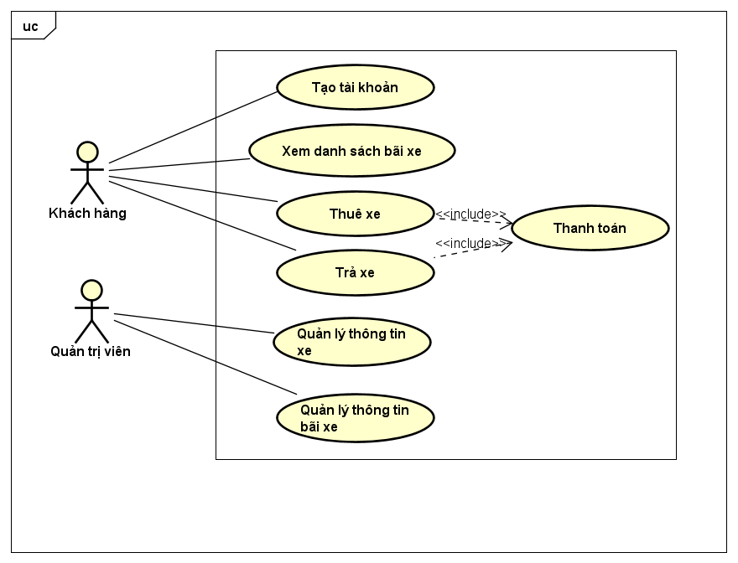

## Quy trình nghiệp vụ

### Quy trình thuê xe

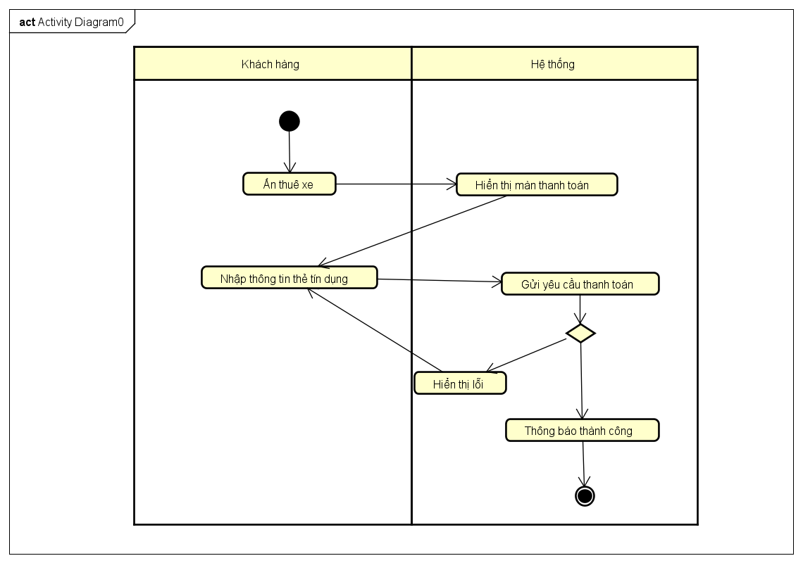

# Đặc tả chức năng

## Đặc tả chức năng xem chi tiết bãi đỗ xe

|  |  |  |  |
| --- | --- | --- | --- |
| Mã Use case | UC001 | Tên Use case | Xem thông tin bãi xe |
| Tác nhân | Khách hàng | | |
| Tiền điều kiện | Khách hàng đang xem danh sách các bãi xe | | |
| Luồng sự kiện chính  (Thành công) | |  |  |  | | --- | --- | --- | | STT | Thực hiện bởi | Hành động | |  | Khách hàng | Chọn 1 bãi xe | |  | Hệ thống | Truy xuất thông tin về bãi xe đó | |  | Hệ thống | Hiển thị giao diện xem thông tin bãi xe | | | |
| Luồng sự kiện thay thế | Không | | |
| Hậu điều kiện | Không | | |

## Đặc tả chức năng xem thông tin xe

|  |  |  |  |
| --- | --- | --- | --- |
| Mã Use case | UC002 | Tên Use case | Xem thông tin xe |
| Tác nhân | Khách hàng | | |
| Tiền điều kiện | Khách hàng đang xem chi tiết 1 bãi xe | | |
| Luồng sự kiện chính  (Thành công) | |  |  |  | | --- | --- | --- | | STT | Thực hiện bởi | Hành động | |  | Khách hàng | Chọn 1 xe | |  | Hệ thống | Truy xuất thông tin về xe đó | |  | Hệ thống | Hiển thị giao diện xem thông tin xe | | | |
| Luồng sự kiện thay thế | Không | | |
| Hậu điều kiện | Không | | |

## Đặc tả use case Thuê xe

|  |  |  |  |
| --- | --- | --- | --- |
| Mã Use case | UC003 | Tên Use case | Thuê xe |
| Tác nhân | Khách hàng | | |
| Tiền điều kiện | Khách hàng đang xem chi tiết 1 xe | | |
| Luồng sự kiện chính  (Thành công) | |  |  |  | | --- | --- | --- | | STT | Thực hiện bởi | Hành động | |  | Khách hàng | Nhấn nút thuê xe | |  | Hệ thống | hiển thị giao diện thuê xe bao gồm các thông tin xe, giá cọc | |  | Khách hàng | Ấn OK | |  | Hệ thống | Kiểm tra tình trạng của xe | |  | Hệ thống | Cập nhật tình trạng xe trong db, trong giao diện | |  | Khách | Chọn phương thức thanh toán | |  | Khách | Đặt cọc tiền:   1. Nhập mã thẻ 2. Xác nhận giao dịch | |  | Hệ thống | Trừ tiền cọc trong tài khoản và lưu lại giao dịch | |  | Hệ thống | Gửi email chứa thông tin giao dịch đến hòm thư cá nhân | |  | Khách hàng | Lấy xe sử dụng | | | |
| Luồng sự kiện thay thế | |  |  |  | | --- | --- | --- | | STT | Thực hiện bởi | Hành động | | 7a. | Hệ thống | thông báo lỗi: nếu thông tin thẻ không chính xác hoặc số dư trong thẻ không đủ để thanh toán | | | |
| Hậu điều kiện | Không | | |

# Các yêu cầu khác

## Chức năng (Functionality)

* Trong các chuỗi sự kiện của các use case, tất cả các bước có thao tác với CSDL, nếu có lỗi trong quá trình kết nối hoặc thao tác, cần có thông báo lỗi tương ứng để tác nhân biết là lỗi liên quan đến CSDL chứ không liên quan tới lỗi của người dùng.
* Các chức năng cần sử dụng bản đồ hoặc quét mã vạch thì nếu bị lỗi cần phải thông báo cho người dùng.

## Tính dễ dùng (Usability)

Các chức năng cần được thiết kế sao cho dễ thao tác, cho phép người dùng mới thao tác dễ dàng.

## Các yêu cầu khác

* Hệ thống có thể phục vụ 100 người dùng cùng một lúc mà hiệu suất không thay đổi đáng kể, đồng thời có thể hoạt động 200 giờ liên tục không lỗi.
* Hệ thống có thể hoạt động trở lại bình thường trong vòng 2 giờ sau khi xảy ra lỗi.
* Thời gian đáp ứng tối đa của hệ thống là 1 giây lúc bình thường hoặc 2 giây lúc cao điểm.